|  |
| --- |
| Môn học phát triển ứng dụng hệ thống thông tin hiện đại – Bộ môn hệ thống thông tin – khoa công nghệ thông tin – trường đại học khoa học tự nhiên |
| Yêu cầu chức năng |
| Quản Lý Khách Sạn |
|  |
| **Biên soạn: Tú Phạm** |
| **9/9/2017** |

1. Tham chiếu

|  |  |  |
| --- | --- | --- |
| Mã số | Tên tài liệu | Phiên bản |
| KS-1 | Khảo sát hệ thống | 1.0 |
| SRS-01 | [SRS] [Tên nhóm] Quản lý khách sạn | 1.0 |

1. Thông tin tài liệu

|  |
| --- |
|  |

|  |  |  |  |  |  |
| --- | --- | --- | --- | --- | --- |
| Mã số | Tên tài liệu | Nội dung cập nhật | Phiên bản | Tác giả | Mô tả |
| FR-01 | Yêu cầu chức năng | Khởi tạo | 1.0 | Tú Phạm | Phân tích yêu cầu chức năng cho hệ thống quản lý khách sạn |

1. Phân tích chức năng
   1. Sơ đồ use case tổng quát

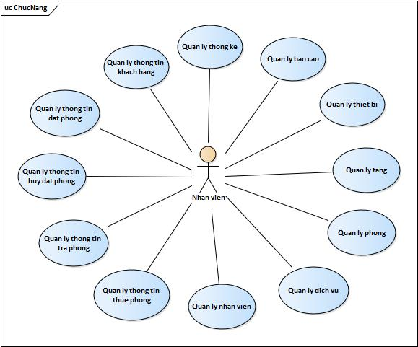

Hình 1 Mô hình tổng quát

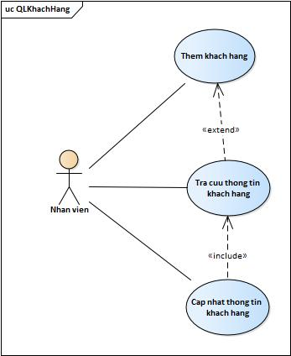

Hình 2 Mô hình use case Quản lý thông tin khách hàng

* 1. Mô tả
     1. Use case tra cứu thông khách hàng

|  |  |  |
| --- | --- | --- |
| Tên Use Case | Tra cứu thông tin khách hàng | Mã số: UCCN-1 |
| Tham chiếu: [UCNV-1] [HTUCNV-1] |
| Mô tả | UC bắt đầu khi nhân viên có nhu cầu tra cứu thông tin khách hàng | |
| Dòng cơ bản | 1. Nhân viên chọn chức năng tra cứu 2. Nhập một số thông tin cần tra cứu như: tên khách hàng, số CMND. 3. Hiển thị thông tin tìm thấy thành công. | |
| Dòng thay thế | Nếu thông tin không được tìm thấy, hiển thị thông báo với người dùng. | |

* + 1. User case thêm khách hàng

|  |  |  |
| --- | --- | --- |
| Tên Use Case | Thêm khách hàng | Mã số: |
| Tham chiếu: |
| Mô tả | UC bắt đầu khi nhân viên có nhu cầu thêm khách hàng mới | |
| Dòng cơ bản | 1. Nhân viên chọn chức năng thêm khách hàng. 2. Nhập thông tin khách hàng cần thêm như: họ tên, số điện thoại, số CMDN, địa chỉ, ngày sinh,…. 3. Chọn nút lưu thông tin khách hàng và hiển thị thông báo thêm thành công. | |
| Dòng thay thế | Nếu thông tin đã tồn tại thì hiển thị thông báo và kết thúc. | |

* + 1. User case cập nhật thông tin khách hàng

|  |  |  |
| --- | --- | --- |
| Tên Use Case | Cập nhật thông tin khách hàng | Mã số: |
| Tham chiếu: |
| Mô tả | UC bắt đầu khi nhân viên có nhu cầu sửa thông tin khách hàng | |
| Dòng cơ bản | 1. Thực hiện Use Case tra cứu thông tin khách hàng. 2. Nhân viên chọn chức năng sửa thông tin khách hàng. 3. Cập nhật lại một số thông tin khách hàng cần sửa. 4. Chọn nút lưu thông tin khách hàng và hiển thị thông báo thêm thành công. | |
| Dòng thay thế | Tại bước 1, nếu không tìm thấy khách hàng thì thực hiện Use Case thêm khách hàng. | |

1. Phân tích dữ liệu
   1. Sơ đồ lớp – Quản lý thông tin đặt phòng
   2. Sơ đồ lớp - Quản lý thông tin khách hàng

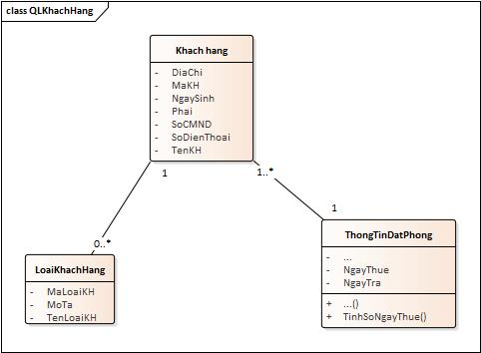

* 1. Mô tả chi tiết các lớp.
     1. KhachHang

|  |  |  |  |
| --- | --- | --- | --- |
| Tên class | KhachHang | | Mã số: |
| Tham chiếu: |
| Mô tả | Lưu trữ thông tin phòng | | |
| Thuộc tính | Tên thuộc tính | Mô tả | |
| DiaChi | Nơi ở của khách hàng trong trường hợp cần thiết có thể liên hệ. | |
| MaKH | Mã khách hàng là thông tin xác định duy nhất một khách hàng. | |
| NgaySinh | Ngày sinh của khách hàng để xác định độ tuổi của khách hàng. | |
| Phai | Giới tính của khách hàng. | |
| SoCMND | Số Chứng minh nhân dân của khách hàng để xác minh danh tính của khách hàng. | |
| SoDienThoai | Số điện thoại của khách hàng dùng để liên lạc khi cần thiết như nhắc nhở lịch đăt phòng, báo thay đổi phòng,… | |
| TenKH | Họ tên đầy đủ của khách hàng. | |
| Phương thức | Tên phương thức | Mô tả | |
| Không có |  | |
| Quan hệ | Tên lớp | Mô tả | |
| LoaiKhachHang | Khách hàng có quan hệ với loại khách hàng, một khách hàng thuộc một loại khách hàng nào đó (cá nhân, tổ chức,..). Một loại khách hàng có nhiều khách hàng. | |

* + 1. LoaiKhachHang

|  |  |  |  |
| --- | --- | --- | --- |
| Tên class | LoaiKhachHang | | Mã số: |
| Tham chiếu: |
| Mô tả |  | | |
| Thuộc tính | Tên thuộc tính | Mô tả | |
| MaLoaiKH | Mã loại khách hàng là thông tin xác định duy nhất một loại khách hàng. | |
| MoTa | Mô tả cụ thể về từng loại khách hàng như số lượng người, tên tổ chức,… | |
| TenLoaiKH | Tên của loại khách hàng. | |
| Phương thức | Tên phương thức | Mô tả | |
| Không có |  | |
| Quan hệ | Tên lớp | Mô tả | |
| KhachHang | Khách hàng có quan hệ với loại khách hàng, một khách hàng thuộc một loại khách hàng nào đó (cá nhân, tổ chức,..). Một loại khách hàng có nhiều khách hàng. | |